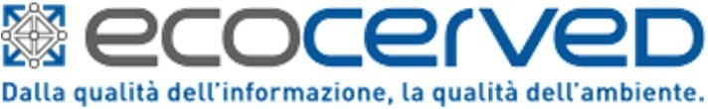
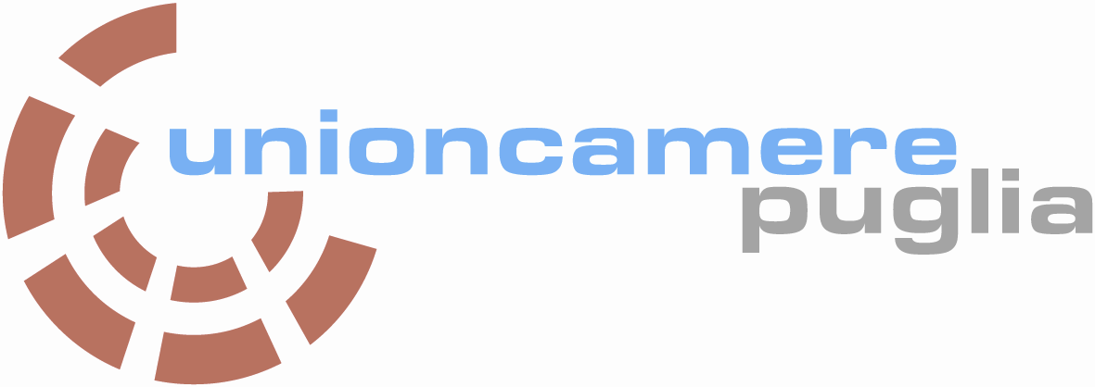

Webinar sul Regime delle autorizzazioni ambientali
Venerdì 8 maggio 2020 alle ore 9,30

NOME COGNOME

INDIRIZZO CAP CITTA’ PR

TELEFONO

MAIL (campo necessario per la ricezione del link)

Chi sei?
Impresa
Consulente
Associazione di categoria
Altro

Settore di attività
Agricoltura
Commercio
Industria
Artigianato
Trasporti
Servizi ambientali/Gestione rifiuti
Servizi di consulenza
Altro

Eventuali quesiti da sottoporre agli esperti di Ecocerved:

Consenso al trattamento dei Dati Personali conferiti per eventi futuri
Il trattamento dei dati da Lei forniti è finalizzato anche a ricevere tutte le informazioni su aggiornamenti normativi, eventi, seminari, convegni, bandi e tutte le iniziative in cui Unioncamere Puglia è coinvolta, per lo sviluppo e il sostegno delle imprese del territorio nell’ambito Ambientale.
I dati raccolti riguardano: nome, cognome, telefono, email, impresa o ente, C.F., settore attività. Informativa sulla privacy

PRESTO IL CONSENSO
NEGO IL CONSENSO

Unione Regionale delle Camere di Commercio di Puglia – Via E. Mola, 19 – 70121 Bari Te l . 0 8 0 9 6 4 5 7 11 F a x 0 8 0 9 6 4 5 3 1 0
P.I. 04474350727

